1. 单例模式的懒汉式

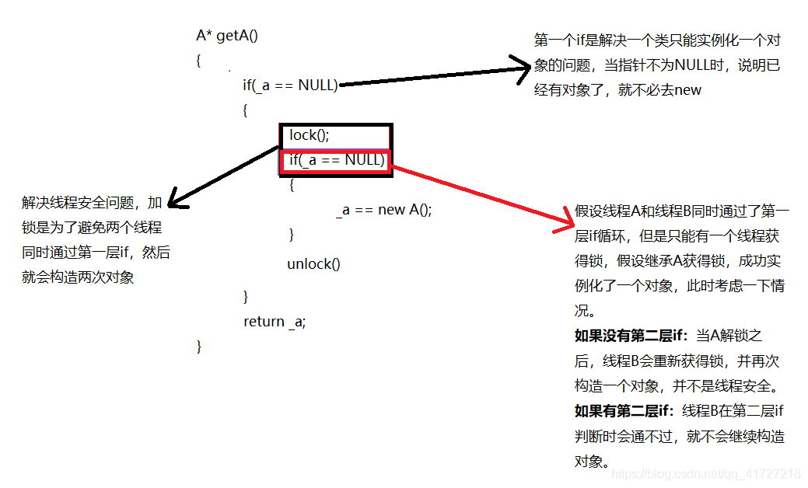

双if+锁机制，保证了线程安全。

单例模式的懒汉式实现方式体现了延迟加载的思想，什么是延迟加载呢？  
        通俗点说，就是一开始不要加载资源或者数据，一直等，等到马上就要使用这个资源或者数据了，躲不过去了才加载，所以也称Lazy Load，不是懒惰啊，是“延迟加载”，这在实际开发中是一种很常见的思想，尽可能的节约资源。

1. 代理模式

JDK动态代理：

JDK动态代理是代理模式的一种实现方式，其只能代理接口。

Spring的AOP:

在程序中也是如此，通过代理，可以详细控制访问某个或者某类对象的方法，在调用这个方法前做前置处理，调用这个方法后做后置处理。